02.11.2022г ЛЕКСИЧЕСКАЯ ТЕМА:
«Одежда. Головные уборы»

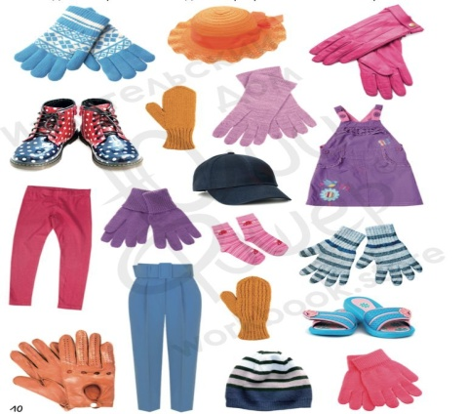
ДЕТИ ДОЛЖНЫ ЗНАТЬ: названия и назначения основных видов одежды и некоторых ее частей; названия обуви; различие взрослой и детской одежды; кто ее шьет и из чего; существительные с обобщающим значением одежда, обувь, головные уборы.

ЛЕКСИКО –ГРАММАТИЧЕСКИЕ УПРАЖНЕНИЯ:
- Игровое упражнение: «Какая? Какое? Какие?» Подбор прилагательных к существительным.
Кофта (какая?) — вязаная, шерстяная, красная, теплая, нарядная;
Пальто (какое?) – тёплое, зимнее, синее, длинное
сапоги — резиновые, новые, синие, красивые;
шапка — меховая, вязаная, зимняя и т.д.
- Игровое упражнение: «Что у кого?» Составление сложносочиненных предложений по двум опорным картинкам:
У мальчика рубашка, а у девочки платье.
У мальчика ботинки, а у девочки туфли и т. Д.
- Игровое упражнение: «Что делает?» « Один—много»:
рубашка — рубашки и т.д.
- Игровое упражнение: «Скажи наоборот» Усвоение антонимов: большой —маленький, детский — взрослый, короткий — длинный, чистый — грязный, сухой —мокрый и т.д.
- Игровое упражнение: «Повтори цепочку слов, пропустив лишнее»:
платье, кукла, шарф, шапка;
шуба, пальто, санки, штаны.
- Игровое упражнение: «Для кого одежда?» Усвоение словаря по теме. Различие одежды для мальчика и девочки. Практическое употребление в речи предлога для.
Взрослый показывает детям различные предметы одежды и спрашивает: «Для кого эта одежда — для мальчика или для девочки?» Ребёнок отвечает: «Платье для девочки» или «Брюки для мальчика», «Юбка для девочки», «Шорты для мальчика» и т. д.
- Игровое упражнение: «Куда наденем?» Практическое употребление в речи предлога на.
Рукавицы наденем на... (руки).
Шарф наденем на... (шею).
Шапку наденем на... (голову).
Перчатки наденем на... (руки).
Носки наденем на... (ножки).
Кепку наденем на... (голову).

РАБОТА НАД ЗВУКОВОЙ И СЛОГОВОЙ СТОРОНОЙ РЕЧИ

- Игровое упражнение: «Постучи карандашом».
Отстучать карандашом по столу количество слогов в словах: брюки, пижама, юбка, платье, панама, носок, шуба, шапка, шарф, сапоги, бант.

РАЗВИТИЕ РИТМИКО - ИНТОНАЦИОННОЙ СТОРОНЫ РЕЧИ И КООРДИНАЦИИ РЕЧИ И ДВИЖЕНИЯ
2. Речевая подвижная игра «Идем на прогулку». Импровизация движений.
Мы снимаем тапки,
Надеваем шапки,
Шарфики, штанишки,
Сапоги, пальтишки,
Надеваем куртки —
Готовы для прогулки!
РАЗВИТИЕ МЕЛКОЙ МОТОРИКИ

Пальчиковая гимнастика
1. «Стирка»
В таз воды я наливаю. (сжимают и разжимают кулачки)
Свои вещи достаю. (хватательные движения руками)
Их сама я постираю (потереть кулачок о кулачок)
И в порядок приведу. (стряхивают «воду» с рук)
Мама очень удивится, (развести руки)
Будет мной она гордиться. (поднять вверх большие пальцы обеих рук)
2.«Это чья рубашка?»
Это чья рубашка – (сжимают и разжимают пальцы)
Белые горошины? (складывают пальцы, образуя «горошину»)
Бабушка старалась, (движения, напоминающие шитье иглой)
Шила для Алешеньки.
Это чей сарафан (сжимают и разжимают пальцы)
С белыми ромашками?
Бабушка старалась, («шьют» иголкой)
Шила для Наташеньки.
3.«Одежда»
В понедельник я кроила, (загибают по одному пальцу)
А во вторник – платье шила.
В среду – фартук вышивала,
А в четверг – белье стирала:
Все свои платочки
И братишкины носочки.
А в пятницу, субботу
Отдыхала от работы.
4.«Гномики-прачки»
Жили-были в домике (сжимают и разжимают кулачки)
Маленькие гномики:
Токи, Пики, Лики, Чики, Микки. (загибают пальцы, начиная с больших)
Раз, два, три, четыре, пять – (разгибают пальцы, начиная с мизинцев)
Стали гномики стирать. (трут кулачки друг о друга)
Токи – рубашки, (загибают пальцы по одному пальцу)
Пики – платочки,
Лики – штанишки,
Чики – носочки,
Микки умница был,
Всем водичку носил.

РАЗВИТИЕ СВЯЗНОЙ РЕЧИ
- Чтение с выражением и заучивание четверостишия из стихотворения «Мой мишка».
Я рубашку сшила мишке,
Я сошью ему штанишки.
Надо к ним карман пришить
И конфетку положить...
З. Александрова

2. Составление описательного рассказа
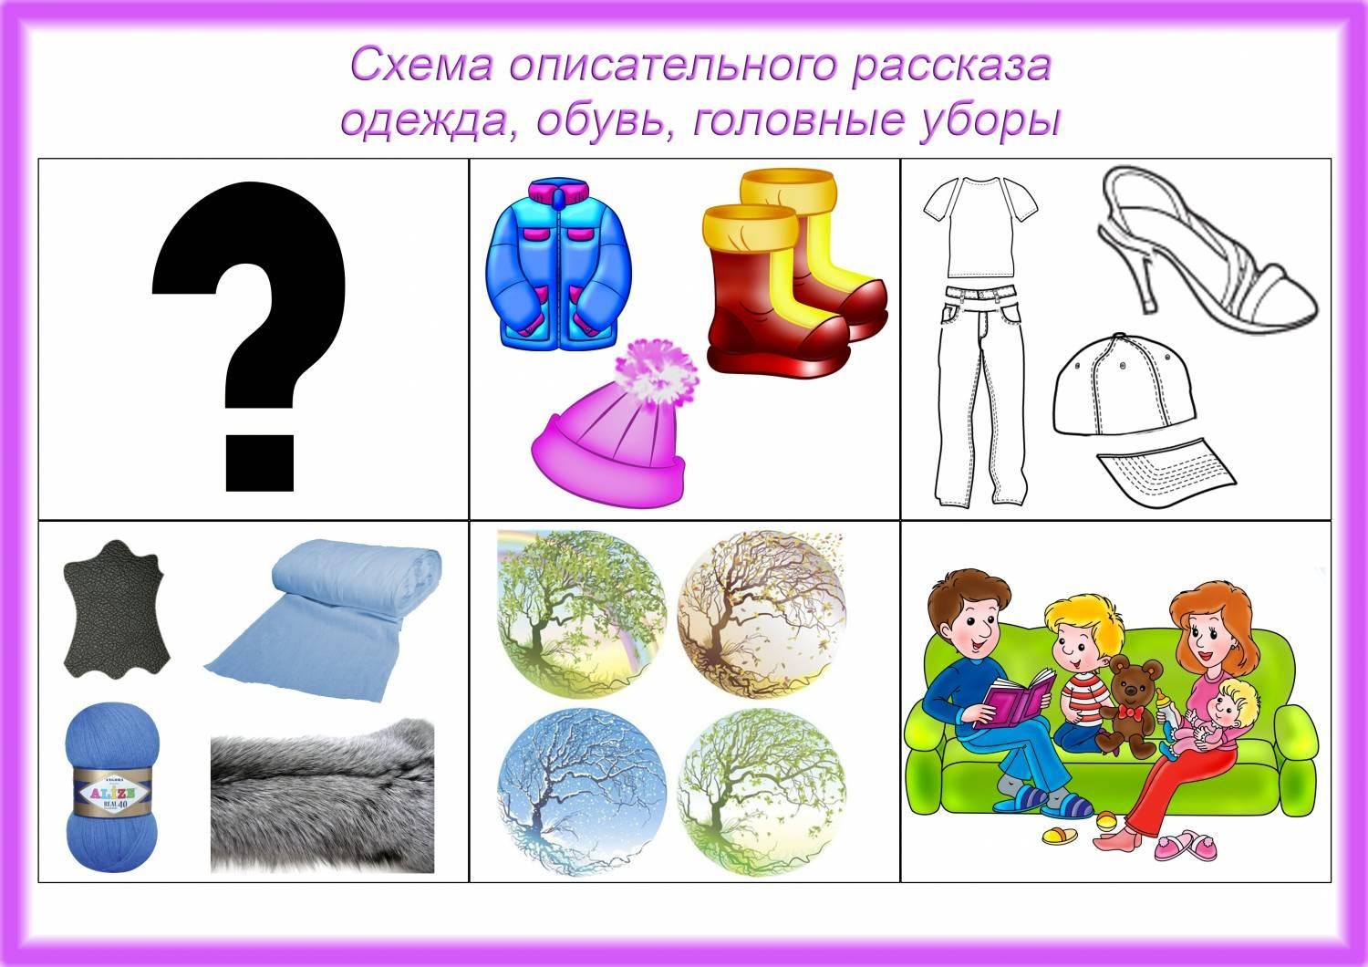

- Примерный план ответа

